10 – 16 апреля – Неделя подсчета калорий
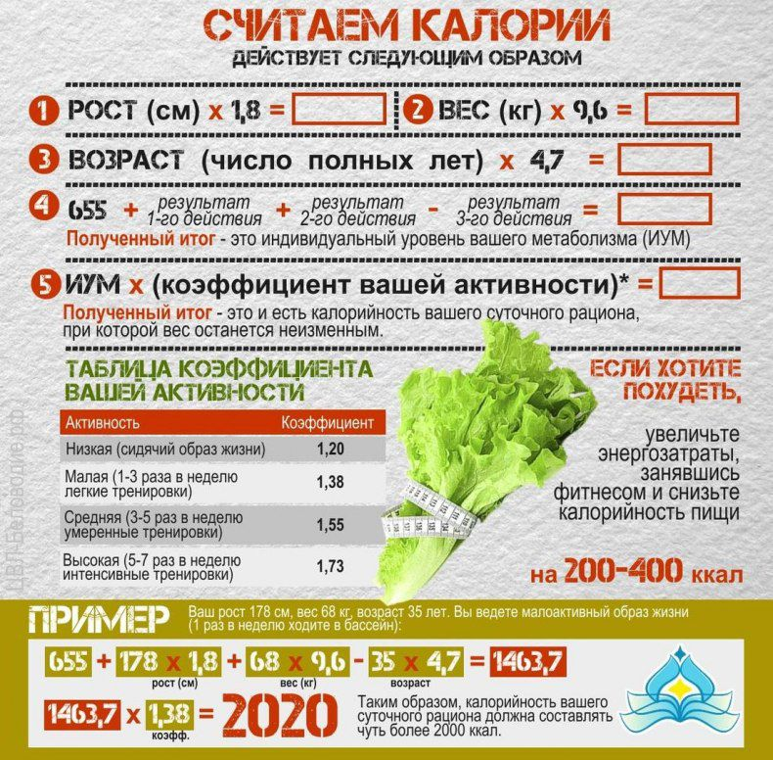
Согласно закону сохранения энергии, энергия не возникает и не исчезает, один вид энергии может превращаться в другой. Пища представляет собой «упакованную» энергию, которая в процессе обмена веществ высвобождается в организме. Эта энергия может расходоваться на работу органов и систем, физическую активность и др. В противном случае потребляемая энергия накапливается в виде запасов жировой ткани.
Нерациональное питание с избыточной энергоемкостью пищи, низкая физическая активность и сидячий образ жизни – главные факторы роста распространенности абдоминального и генерализованного ожирения.
Ожирение признано Всемирной организацией здравоохранения новой неинфекционной эпидемией нашего времени, представляющей серьезную угрозу здоровью людей. Проблема лишнего веса населения в мире настолько глобальна, что Всемирная организация здравоохранения выделила ряд стран, в которых проблема ожирения стоит наиболее остро — это Соединённые Штаты Америки, Китай, Германия и Россия (четвертое место). По данным Роспотребнадзора, 55% населения России живут с избыточной массой тела и 25% из них страдают от ожирения. При этом женщин с ожирением на 10% больше, чем мужчин. Кроме этого, увеличивается число детей с лишней массой тела.
Переедание, избыточное потребление продуктов питания – одна из важнейших проблем в современном мире, в особенности в развитых странах. В среднем в мире растет потребление калорий на душу населения в день, что, с одной стороны, позволяет искоренять недоедание, а с другой – приводит к избыточному потреблению энергии (калорийности питания), что является главным фактором роста распространенности избыточного веса и ожирения в современном мире.
Калории — единица измерения энергии, поступающей в организм во время еды. Подсчет энергетической ценности ежедневного рациона позволит поддерживать правильное процентное соотношение белков, жиров и углеводов, контролировать норму получения необходимых питательных веществ в соответствии с индивидуальными параметрами: возрастом, полом, весом, ростом, образом жизни. От пищи человек получает энергию, необходимую для жизнедеятельности организма. Каждый потребляемый продукт имеет свою калорийность. Подсчет важен для соблюдения дневной нормы энергопотребления. При чрезмерно низкой калорийности дневного меню энергии с едой поступает слишком мало, возникает упадок сил и апатия, возможны головокружения и обмороки. Организм испытывает стресс и часто начинает откладывать питательные вещества впрок, создавая жировые запасы. Явный переизбыток калорий ведет к преобразованию нерастраченной энергии в жиры и способствует появлению лишнего веса. При правильном соотношении БЖУ и систематических тренировках вес тела будет увеличиваться за счет мышечной ткани. В этом случае лишние калории поспособствуют набору мышечной массы. #дниздоровьяволочек

